Солнце, море, пляж, песок…
Но не утони, дружок!
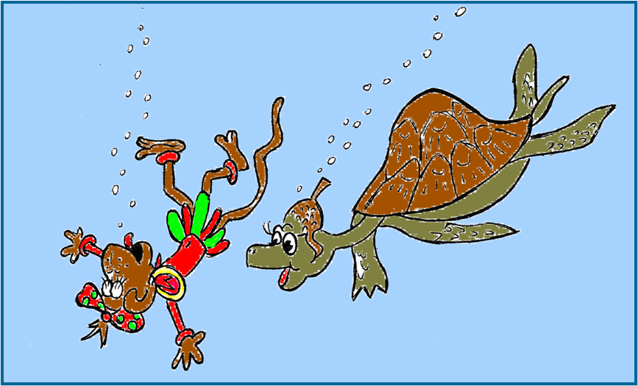

1. Купаться надо только в установленных местах (там, где находятся организованные пляжи).
2. В местах, не предназначенных для купания, может быть много опасностей, поэтому перед купанием надо выяснить, где купание безопасно.
Какие опасности могут подстерегать при купании в неположенном месте?
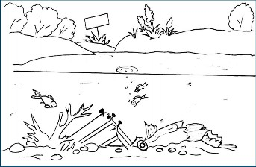
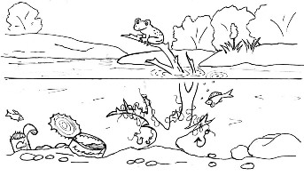

1. Можно ли нырять в воду в незнакомом месте? Или пусть в тебя там ржавая консервная банка вцепится?
2. Что безопасней и приятней: купаться в специально отведённом месте на пляже или остаться без мороженого на диком водоёме с коряжником?
3. Можно ли с ходу лезть в воду на глубину? Или лучше поучиться как следует плавать в «лягушатнике», но без лягушек?
4. Что интересней: бесшумно гонять на коньках по толстому льду или с треском провалиться на тонком ледку и заодно искупаться?
Не зная, братцы, броду,
Не лезьте лучше в воду!
Помощь при утоплении
Вынуть человека из воды (спасти лучше взрослому).
Если никого нет – за волосы или сзади подмышки и плыть на спине, держать голову лицом вверх (на ногах лучше иметь ласты).
Спасение очень опасно – тонущий может утопить того, кто его спасает.
Первая помощь на берегу: удаление воды из легких (это необходимо при утоплении в море, в пресной воде – можно не делать); очистить рот от песка и ила; сделать искусственное дыхание.

ПОМНИ, что гораздо легче не тонуть, чем потом спасти человека.

